- Кликнете на Fill & Sign
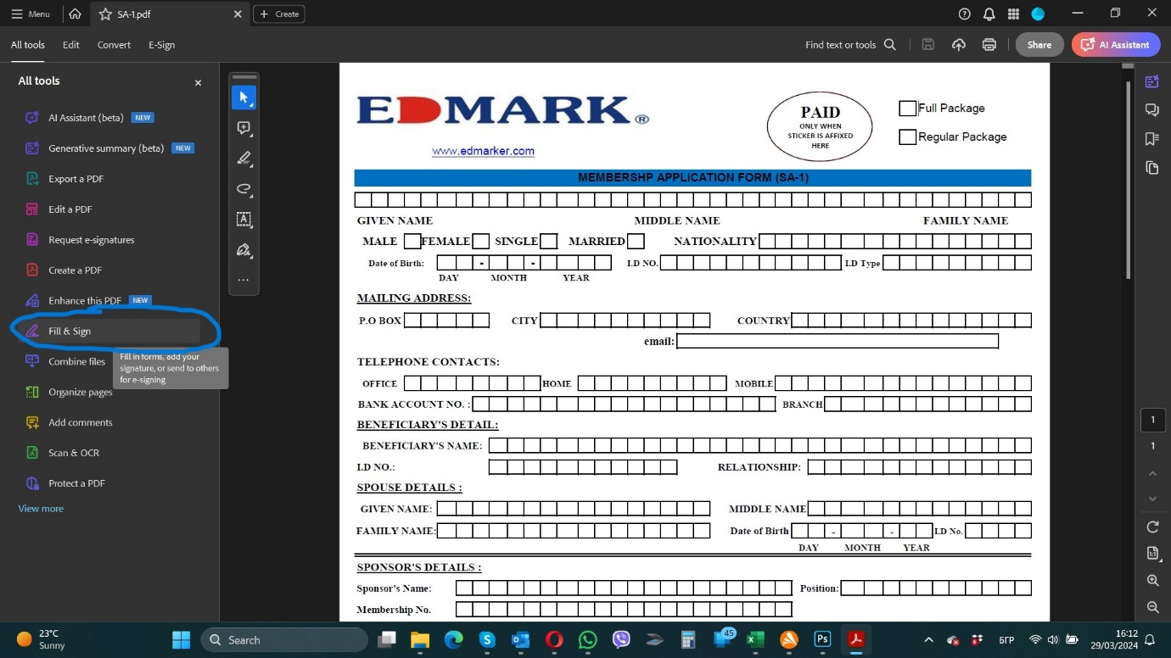

- Кликнете върху полето, където ще попълвате
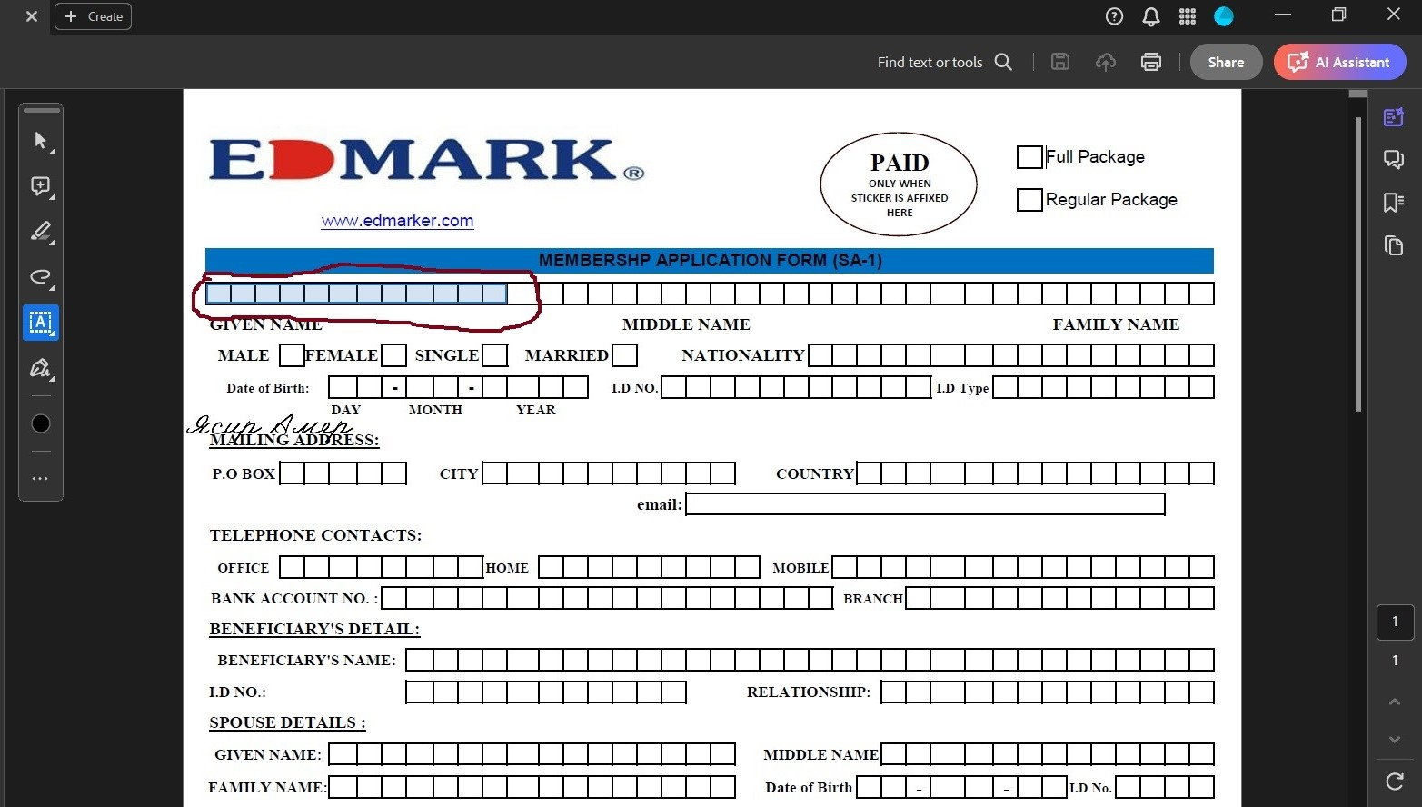

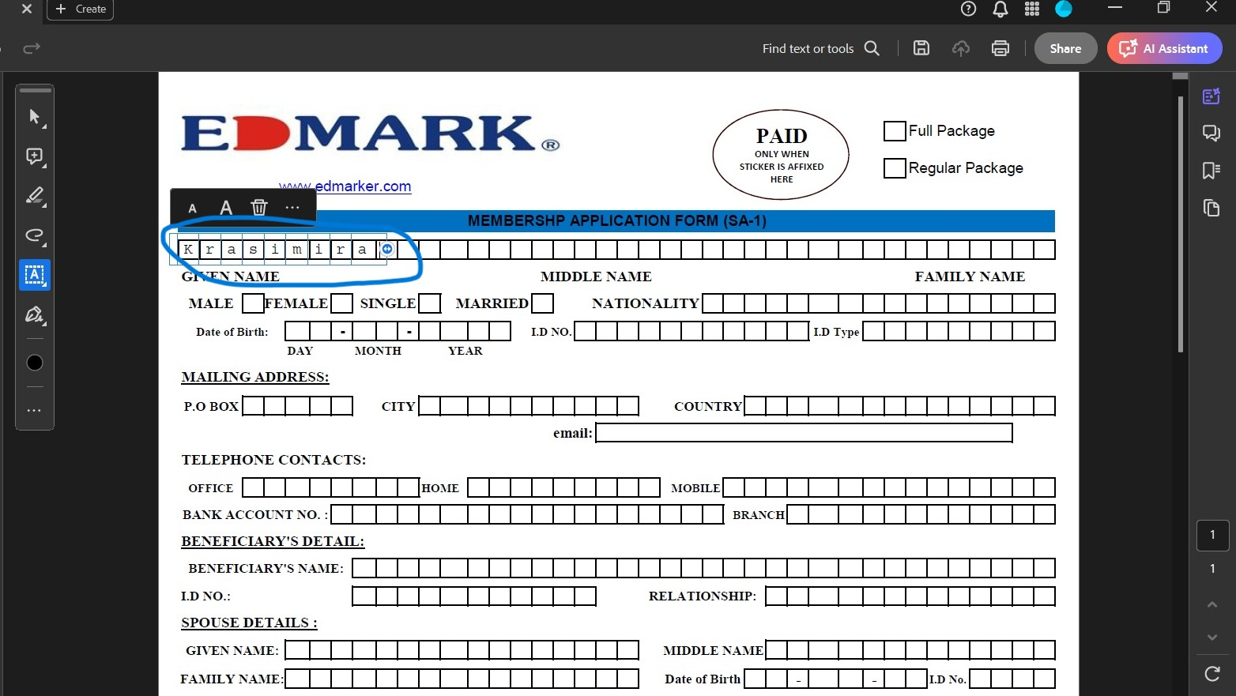
- Попълнете нужната информация

- За да изберете вярното квадратче, вижте снимките по-долу:
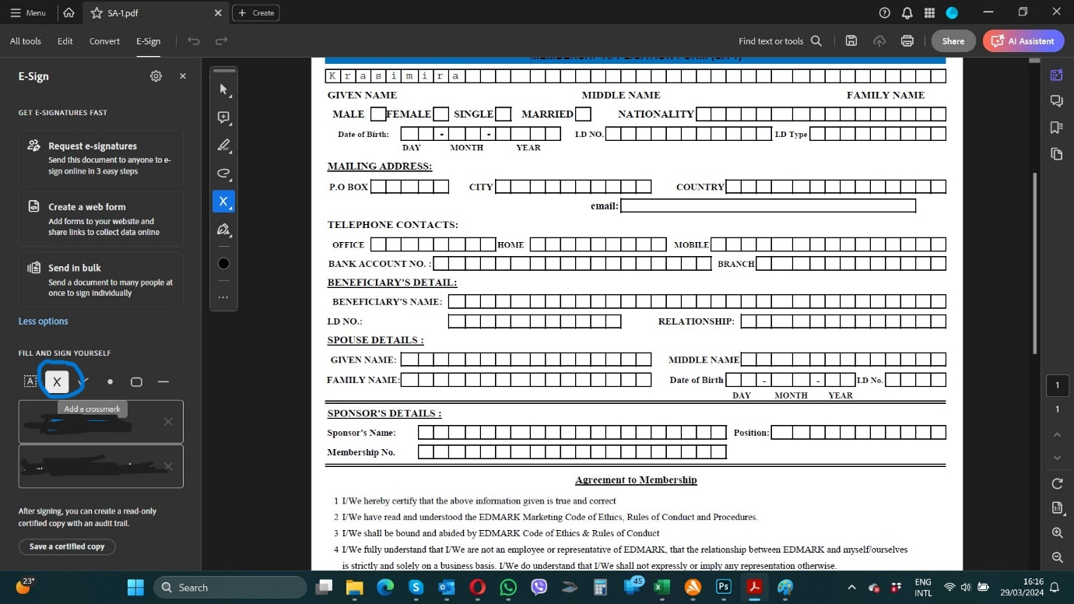

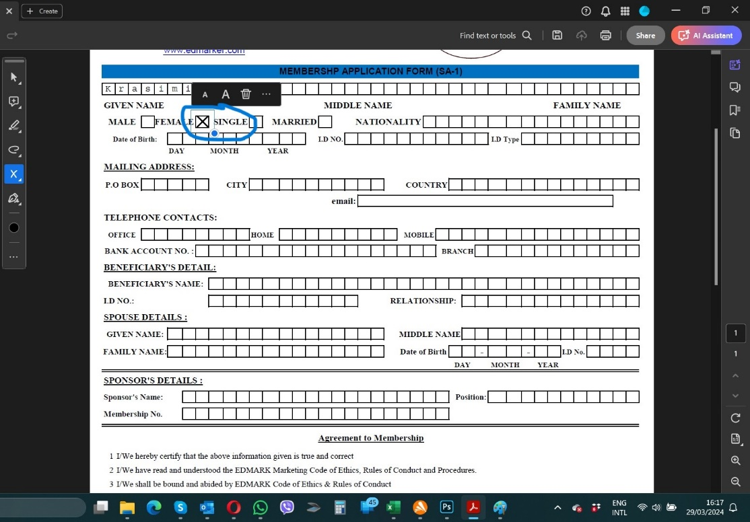

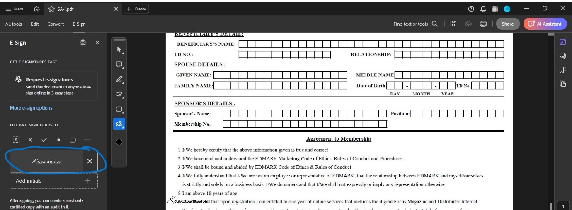
- За да подпишете документа, кликнете на signature field, както е отбелязано на снимката по-долу

- Кликнете върху подписа, който желаете да сложете в ляво и след това кликнете върху зоната за подпис на документа, както е от белязано на снимката e photo bellow:
